**实践任务4-1 Shell编程**

**说明：请对每个重要的实践步骤进行截图，必要时配合简要文字说明。**

**每节课的任务请在规定时间内完成，并以“学号+姓名+实践任务x-x”命名本文档，如（201705221251张三-实践任务4-1）于下课前提交教师端！**

**任务一：Shell操作基础**

1. 查看系统中安装的Shell，查看bash Shell的版本号，环境变量PATH的信息。

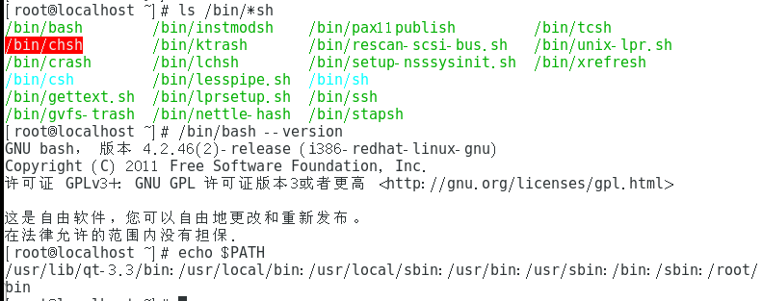

1. 新建file文件，并写入测试内容，将file文件内容使用wall命令发送给所有用户。



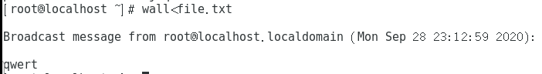

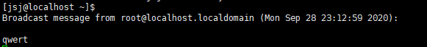

1. 以追加原文件内容的方式将/etc/group文件后三行内容输出到file文件内容结尾处，再以覆盖原文件内容的方式将/etc/passwd中的文件前五行内容输出到file文件中。清空file文件内容。

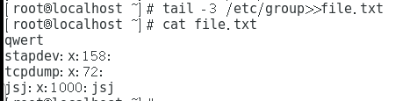

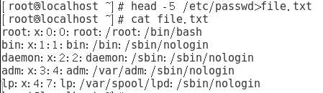

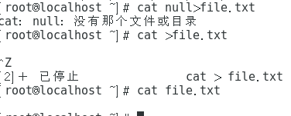

1. 执行cat /text.txt命令 将标准错误信息重定向输出到新建的a.txt文件；执行ls -l /etc/ss命令，将标准错误信息重定向追加到a.txt文件。



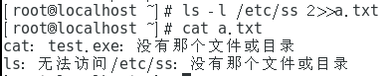

1. 查看/app和/root目录，把所有的输出都重定向到新建的b.txt文件。

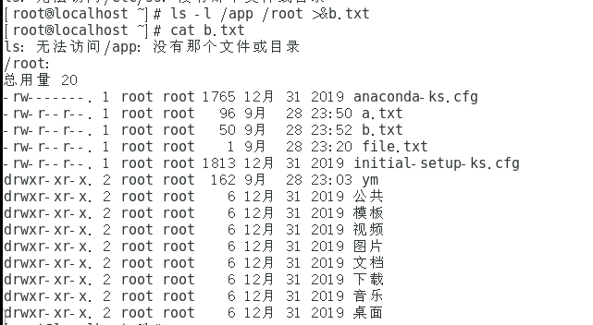

1. 查看/etc目录下包含passwd关键字的文件详细信息。



1. 显示/etc/passwd的账户和账户对应的shell，而账户与shell之间以tab键分隔（只显示前三行账户信息）。使用awk命令搜索/etc/passwd有root关键字的所有行。

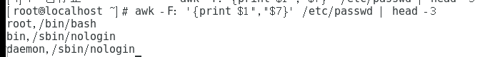



**任务二：Shell编程基础**

1、编写shell脚本，按提示分别输入两个变量值，实现两个变量之间的加减乘除运算。

